**COMPONENTI**

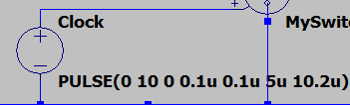

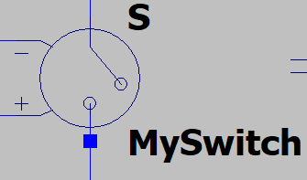 .model MySwitch SW (Ron=0.1 Roff=100Meg Vt=1)

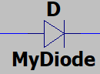 .model MyDiode D(Ron=0.1 Roff=100Meg Vfwd=0)

**SIMULAZIONI**

.tran 3ms

**TRUCCHETTI**

**MULTIPLE TRACES**

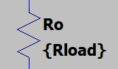 .step lin param Rload 250 400 40

.meas Gain AVG(V(Out)/V(In)) from 2m to 3m

**VARIABLE DUTY CYCLE (TON)**

**.step lin param X 0.1 0.9 0.1**

**EFFICIENZA**

**.meas Pin AVG -V(In)*I(Vi)**

**.meas Pout AVG V(Out)*I(Ro)**

**.meas Eff param 100*Pout/Pin**

